الملاحظات | المدة | سير الدرس | الكفاءات القبلية
 | 15د  10د  20د | نشاط : رقم 03 ص 214  ۞ 1المثلثات الخاصة:  ۞ 2 المستقيمات الخاصة في مثلث: | خواص المثلثات
  المثلّث متساوي السّاقين |  | المثلّث متقايس الأضلاع |  | المثلّث قائم الزاوية
  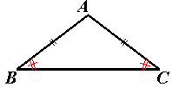 |  | 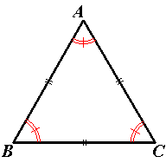 |  | 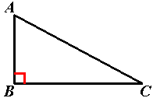
  - فيه ضلعان متقايسان  - ABC = ACB |  | - أضلاعه متقايسة  - ABC = ACB = BAC= 60° |  | - فيه زاوية قائمة  - ABC = 90°
   |  | الارتفاع في مثلّث هو المستقيم الذي يشمل أحد رؤوس المثلث ويعامد الضّلع المقابل. |  |  | 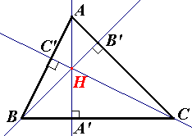 |  |  | - ارتفاعات مثلّث متقاطعة في نقطة واحدة.  - A(ABC) = ½ AA' × BC  = ½ BB' × AC  = ½ CC' × AB
   | المحور في مثلّث هو محور أحد أضلاعه. |  |  | 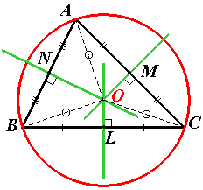  OA = OB = OC |  |  | محاور مثلّث متقاطعة في نقطة واحدة.  نقطة تقاطع محاور مثلّث هي مركز  الدّائرة المحيطة بهذا المثلّث (التي تشمل  رؤوسه).
  المتوسط في مثلّث هو المستقيم الذي يشمل أحد رؤوس المثلّث ومنتصف الضّلع المقابل. |  |  | 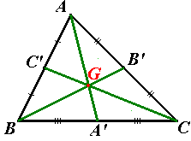  GA=2GA' ، GB=2GB' ، GC=2GC' |  |  | متوسطات مثلّث متقاطعة  في نقطة واحدة.  نقطة تقاطع متوسطات مثلّث  هي مركز ثقل هذا المثلّث.
مذكرة تقنية رقم׃ 65
المحور׃ الهندسة المستوية
الموضوع׃ المثلثات والمستقيمات الخاصة في مثلث

التاريخ׃
القسم׃1 ع ت2
المدة׃ ساعة

الأستاذ׃عوار رشيد

الكفاءات المستهدفة ׃ المثلثات الخاصية والمستقيمات الخاصة في مثلث .

الملاحظات | المدة | سير الدرس | الكفاءات القبلية
 | 15د | تمرين: رقم 35 فرع أ و 36 ص 240 .
  المنصّف في مثلّث هو منصّف إحدى زواياه. | 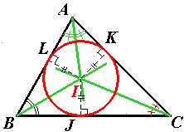 | - المنصّفات الدّاخلية في مثلّث متقاطعة في نقطة واحدة.  - نقطة تقاطع المنصّفات الدّاخلية في مثلّث هي مركز الدّائرة المرسومة داخل هذا المثلّث(أي التّي تمسّ أضلاع المثلّث من الداخل) .
 |  | الكتاب المدرسي / المسطرة /المدور | الوسائل التعليمية
 |  | الكتاب المدرسي | المراجع

الملاحظات | المدة | سير الدرس | الكفاءات القبلية
 | 10د  05د  05د  10د  10د | نشاط : رقم 04 ص 214  ۞ 1. مبرهنة فيثاغورس:  مبرهنة1 :  إذا كان ABC مثلّثا قائما فيA فإنّ BC² = AB² + AC²  مثال :.............................................  ۞ 2. عكس مبرهنة فيثاغورس:  مبرهنة2 :  إذا كان في مثلّث ABC ، BC²=AB²+AC² فإنّ المثلّث ABC قائم في A.  مثال :.............................................  تمرين:  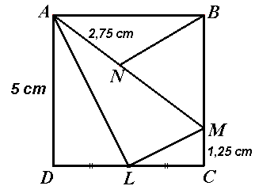  مربّع ABCD طول ضلعه 5 cm ، L منتصف [DC] و M نقطة من [BC] و N نقطة من [AM] حيث CM=1,25 cm، AN = 2,75 cm، BN=3,25 cm.  أي المثلّثين ALM ، ANBهو مثلّث قائم ؟  نتائج :  مبرهنة2 :  إذا كان ABC مثلّثا قائما في A، و(AH) الارتفاع المتعلّق بالضّلع [BC]  فان :  1) AB × AC = AH × BC  2) AB² = BH × BC  3) AC² = CH × CB  4) AH² = HC × HB  ۞ 3. النسب المثلثية في مثلث قائم: | مبرهنة فيثاغورس وعكسها
مذكرة تقنية رقم׃ 65
المحور׃ الهندسة المستوية
الموضوع׃ مبرهنة فيثاغورس وعكسها

التاريخ׃
القسم׃1 ع ت2
المدة׃ ساعة

الأستاذ׃عوار رشيد

الكفاءات المستهدفة ׃ نظرية فيثاغورس وعكس وتوظيفها في حلّ مسائل هندسيّة.

الملاحظات | المدة | سير الدرس | الكفاءات القبلية
 | 05د  15د | تعريف :  ABC مثلث قائم في c  - جيب الزاوية  :  - جيبت مام الزاوية  :  - ظل الزاوية  :  تمرين : رقم 53 ص 241 .  رقم 55 ص 242 .
 |  | الكتاب المدرسي / المسطرة | الوسائل التعليمية
 |  | الكتاب المدرسي | المراجع

الملاحظات | المدة | سير الدرس | الكفاءات القبلية
 | 12د  11د  12د  10د  15د | ۞ 1. مبرهنة طالس:  مبرهنة3 :  إذا كان لدينا مستقيمان متقاطعان في نقطة A يقطعهما مستقيمان (Δ) و (Δ') في النّقط B، C، D، E حسب أحد الشّكلين أعلاه، وكان (Δ) يوازي (Δ')، فإنّ: أطوال أضلاع المثلّث ABC متناسبة مع أطوال الأضلاع الموافقة لها  من المثلّث ADE أي:  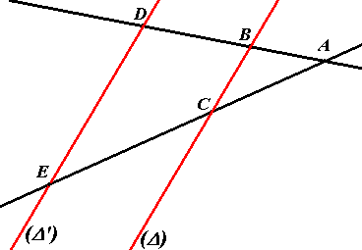  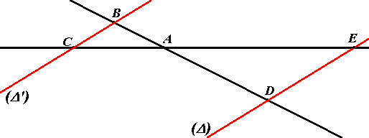  مثال تطبيقي :  ABC مثلث متقايس الأضلاع طول ضلعه cm 6 ٬ H المسقط العمودي للنقطة  A على ( BC) ٬ M نقطة من بحيث cm AM=4 و N المسقط العمودي للنقطة M على .  - أحسب AN .  ۞ 2. عكس مبرهنة طالس:  مبرهنة4 :  إذا كانت كلّ من النقط A، B، D والنّقط A، C، E على استقامة واحدة وبنفس التّرتيب حسب أحد الشكلين أعلاه، وكان  ، فإنّ:  (Δ) يوازي (Δ') [(Δ) هو (EC) و (Δ) هو (CB)]  حالة خاصة :  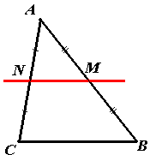  ABC مثلّث كيفي M و N نقطتان من (AB) و (AC) على التّرتيب.  إذا كانت النّقطتان M و N منتصفي [AB] و [AC] على التّرتيب  فإنّ: (MN) // (BC) و $\text{MN} = \frac{1}{2} \text{BC}$  إذا كانت النّقطة M منتصف [AB] وكان (MN) // (BC)  فإنّ N منتصف [AC].  تمرين: رقم 67 ص243 . | نظرية طالس وعكس
 |  | الكتاب المدرسي / المسطرة | الوسائل التعليمية
 |  | الكتاب المدرسي | المراجع
مذكرة تقنية رقم׃ 66
المحور׃ الهندسة المستوية
الموضوع׃ مبرهنة طالس وعكسها

التاريخ׃
القسم׃1 ع ت2
المدة׃ ساعة

الأستاذ׃عوار رشيد

الكفاءات المستهدفة ׃ نظرية طالس وعكس وتوظيفها في حلّ مسائل هندسيّة.

الملاحظات | المدة | سير الدرس | الكفاءات القبلية
 | 15د  10د  05د  05د  10د | نشاط : رقم 5 ص 215  ۞ 1. مفردات واصطلاحات:  (C) دائرة مركزها O، و A، B، M، N نقط من الدّائرة (C) حيث O تنتمي إلى [AN].  [AN] تسمّى قطرا، وكلّ من [AB]، [AM]،  [BM] تسمّى وترا في الدّائرة (C)  النّقطتان المتمايزتان A، B تعيّنان على الدّائرة  (C) قوسين كلّ منها نرمز لها بالرمز AB  (XY) مستقيم يشترك مع الدّائرة (C) في نقطة وحيدة A ، يسمّى (XY) مماسا للدائرة (C).  الزّاوية AOM رأسها مركز الدّائرة تسمّى زاوية مركزيّة، نقول إنّها تحصر القوس AM .  الزّاوية ABM رأسها نقطة من الدّائرة تسمّى زاوية محيطيّة، نقول إنّها تحصر القوس AM .  الزّاوية XAB تسمّى أيضا زاوية محيطيّة، نقول إنّها تحصر القوس AB .  مبرهنة5 :  في كلّ دائرة، الزّاوية المركزيّة تساوي ضعف الزّاوية المحيطيّة التّي تحصر معها نفس القوس.  مثال :...........................................  نتائج :  1. الزّاويا المحيطيّة، في دائرة، التّي تحصر نفس القوس، أو  تحصر أقواسا متقايسة تكون متقايسة.  2. عندما تكون نقطتان A ، B من دائرة متقابلتين قطريا، و M  نقطة من نفس الدّائرة وتختلف عن A و B فإنّ المثلّث ABM  قائم في M. | خواص الدائرة
مذكرة تقنية رقم׃67
المحور׃ الهندسة المستوية
الموضوع׃ الزوايا والدائرة

التاريخ׃
القسم׃1 ع ت2
المدة׃ ساعة

الأستاذ׃عوار رشيد

الكفاءات المستهدفة ׃ معرفة الزوايا والدائرة.

الملاحظات | المدة | سير الدرس | الكفاءات القبلية
 | 12د  15د | 3. تكون رؤوس الرّباعي المحدّب ABCD من  نفس الدّائرة إذا تحقّق أحد الشّرطين:  أ) DBC = DAC  ﺒ) الزّاويتان BAD وBCD متكاملتان  تمرين :  في الشّكل المقابل (C) دائرة مركزها O منتصف [AB]، M و N نقطتان متمايزتان من (C)، المستقيم الذّي يشمل النّقطة N ويوازي (MA) يقطع (C) في النّقطة F، والمستقيم الذّي يشمل النّقطة N ويوازي (MB) يقطع (C) في النّقطة E.  - ما نوع الرّباعي AEBF ؟  - بيّن أنّ MN = AF.
 |  | الكتاب المدرسي / المسطرة / المدور | الوسائل التعليمية
 |  | الكتاب المدرسي | المراجع

الملاحظات | المدة | سير الدرس | الكفاءات القبلية
 | 10د  05د  05د  05د  05د  05د  05د  05د  15د | نشاط :رقم 6 ص 215  ۞ 1. تقايس مثلثين:  تعريف :  نقول عن مثلثين إنهما متقايسان إذا كانا قابلين للتطابق.  نتيجة:  المثلثان المتقايسان أطوال أضلاعهما متساوية مثنى مثني، وزواياهما متقايسة مثنى مثنى.  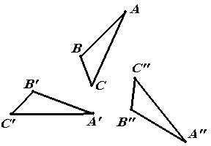  مثال : المثلثان ABC و A'B'C' متقايسان، يمكن  تطبيق أحدهما على الآخر بالسّحب والتّدوير أو التّدوير والسّحب، نقول إن تقايسهما مباشر.  المثلثان ABC و A''B''C'' متقايسان، لايمكن  تطبيق أحدهما على الآخر إلا بعد قلب أحدها، نقول إنهما تقايسهما غير مباشر.  خواص حالات تقايس مثلثين:  1- يتقايس مثلثان إذا كانت أطوال أضلاعهما متساوية مثنى مثني.  2- يتقايس مثلثان إذا تقايست زاوية والضلعان اللذان يحصرانها  من أحد المثلّثين مع زاوية والضلعين اللّذين يحصرانها من المثلّث  الآخر.  3- يتقايس مثلثان إذا تقايس ضلع والزّاويتان المجاورتان له  من أحد المثلّثين مع ضلع والزّاويتين المجاورتين له من  المثلّث الآخر.  نتيجة:  يتقايس مثلثان إذا كان أحدهما صورة للمثلّث الآخر بانسحاب، أو تناظر محوري  أو تناظر مركزي أو دوران.  تمرين: رقم 84 ص245 . | المثلثات المتقايسة
 |  | الكتاب المدرسي / المسطرة | الوسائل التعليمية
 |  | الكتاب المدرسي | المراجع
مذكرة تقنية رقم׃ 68
المحور׃ الهندسة المستوية
الموضوع׃ المثلثات المتقايسة

التاريخ׃
القسم׃1 ع ت2
المدة׃ ساعة

الأستاذ׃عوار رشيد

الكفاءات المستهدفة ׃ التعرف على المثلثات المقايسة

